**Велиев Адыль 280.20**

Для разработки месторождения важно знать изменение давления во времени на условном контуре нефтеносности $P_{кон}\left(t\right)$. Оно позволяет:

1. Определить время, через которое придется осуществить перевод скважин с фонтанного способа эксплуатации на механизированный.
2. Оценить время перехода с упругого режима к режиму растворенного газа, затем в газонапорный режим.
3. Оценить какое будет давление на нефтеносной части залежи для того, чтобы определить через какой промежуток времени нужно осуществить закачку воды.

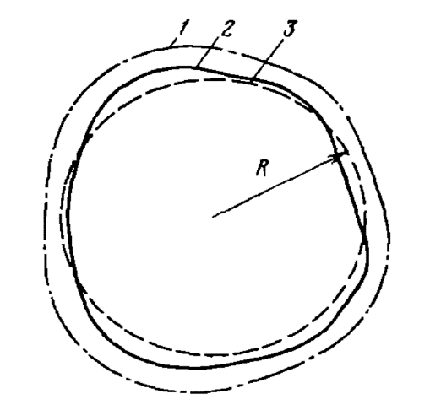Р**ассмотрим залежь, схематизированную в виде круга радиусом R.**

Дано:

**1.Определение запасов нефти и газа, числа скважин и темпа разработки.**

$$S=πR^{2}=3,14⋅{2000}^{2}=12,56⋅{10}^{6}м^{2}$$

Запасы нефти:

$$G_{н}=Shm\left(1-S_{св}\right)=12,56⋅{10}^{6}⋅10⋅0,3⋅\left(1-0.05\right)=35.8⋅{10}^{6}{ м}^{3}$$

Или в поверхностных условиях

$$G_{н}^{*}=35.8⋅{10}^{6}⋅\frac{ρ_{н}}{B_{н}}=35.8⋅{10}^{6}\frac{0,85}{1,2}=25.4 млн.Т$$

Максимальный дебит жидкости, получаемый в конце периода разбуривания месторождения.

$$q_{max}=α_{0}t_{*}=0,667⋅{10}^{6}⋅3=2⋅{10}^{6}\frac{м^{3}}{год}$$

**1)Изменение в процессе разработки за 15 лет (по годам) среднего пластового давления в пределах нефтяной залежи**

R = 2000м., h = 10м. , , m = 0.3, , , k = м2 , а =1.0854, начальное пластовое давление $P_{0}$ = 20 МПа, давление насыщения $P_{нас}$ = 9 МПа , $ρ_{нефти}=0,85$ $\frac{т}{м^{3}}$, $ρ_{воды}=1$ $\frac{т}{м^{3}}$, $B_{н}=1.2$, $α_{0}=0.667*{10}^{6}$ $\frac{м^{3}}{{год}^{2}}$ время периода разбуривания , Па-1 , , коэффициент эксплуатации скважин $λ_{э}=0.9$

Число скважин, которое необходимо пробурить для отбора из месторождения $q_{max}=2⋅{10}^{6}\frac{м^{3}}{год} ,определим с учетом коэффициента эксплуатации скважин$:

$$n=\frac{q_{max}}{λ_{э}⋅365⋅q_{ж}^{1}}=\frac{2⋅{10}^{6}}{0,9⋅365⋅69,1}=88 скв$$

Плотность сетки скважин:

$$S_{с}=\frac{S}{n}=\frac{12.56⋅{10}^{6}}{88}=14.27⋅{10}^{4}\frac{м^{2}}{скв}$$

**2. Расчет изменения среднего пластового давления во времени. Аппроксимация решения Карслоу и Егера, Ван Эвердингена и Херста.**

Формула для расчета $Δ\overline{p}\left(τ\right)$ для периода постоянной добычи жидкости

$$Δ\overline{p}\left(τ\right)=\frac{0,1432⋅μ_{в}⋅α_{0}R^{2}}{khχ}\left[J\left(τ\right)-J\left(τ-τ_{*}\right)\right]$$

Коэффициент пьезопроводности $χ$:

$$χ=\frac{k}{μ_{в}β}=\frac{0,5⋅{10}^{-12}}{{10}^{-3}⋅20⋅{10}^{-10}}=0.25 \frac{м^{2}}{с}$$

Безразмерное время $τ$:

$$τ=\frac{χt}{R^{2}}=\frac{0.25⋅0,31536⋅{10}^{8}}{{2000}^{2}}=1.97$$

$Δ\overline{p}\left(τ\right)=\frac{0,1432⋅μ_{в}⋅α_{0}R^{2}}{khχ}=\frac{0,1432⋅{10}^{-3}⋅6,707⋅{10}^{-10}⋅{2000}^{2}}{0,5⋅{10}^{-12}⋅10⋅0.25}$ = $0,30734 МПа$

$$J\left(τ\right)=0,5τ-0,178\left[1-{\left(1+τ\right)}^{-2,81}\right]+0,487\left(\left(1+τ\right)\lg\left(1+τ\right)-τ\right)$$

Рассчитаем для разных годов от 1 до 15

t=1 год , $τ=1.97$ t=9 лет, $τ=1.97*9=17.73$

t=2 года, $τ=1.97*2=$ 3.94 t=10 лет, $τ=1.97*10=$ 19.7

t=3 года , $τ=1.97*3=$ 5.91 t=11 лет, $τ=1.97*11=$ 21.67

t=4 года, $τ=1.97*4=$ 7.88 t=12 лет, $τ=1.97*12=$ 23.64

t=5 лет, $τ=1.97*5=$ 9.85 t=13 лет, $τ=1.97*13=$ 25.61

t=6 лет, $τ=1.97*6= 11.82$ t=14 лет, $τ=1.97*14=$ 27.58

t=7 лет, $τ=1.97*7=$ 13.79 t=15 лет, $τ=1.97*15=$ 29.55

t=8 лет, $τ=1.97*8=$ 15.76

Сначала вычислим безразмерное время

1) 2) 3.7181 3) $J\left(5.91\right)=0,5*5.91-0,178\left[1-{\left(1+5.91\right)}^{-2,81}\right]+0,487\left(\left(1+5.91\right)\ln\left(1+5.91\right)-5.91\right)=$ 6.4043 4) $J\left(7.88\right)=0,5*7.88-0,178\left[1-{\left(1+7.88\right)}^{-2,81}\right]+0,487\left(\left(1+7.88\right)\ln\left(1+7.88\right)-7.88\right)=$ 9.3688 5) $J\left(9.85\right)=0,5*9.85-0,178\left[1-{\left(1+9.85\right)}^{-2,81}\right]+0,487\left(\left(1+9.85\right)\ln\left(1+9.85\right)-9.85\right)=$ 12.548 6) $J\left(11.82\right)=0,5*11.82-0,178\left[1-{\left(1+11.82\right)}^{-2,81}\right]+0,487\left(\left(1+11.82\right)\ln\left(1+11.82\right)-11.82\right)=$ 15.902 7) $J\left(13.79\right)=0,5*13.79-0,178\left[1-{\left(1+13.79\right)}^{-2,81}\right]+0,487\left(\left(1+13.79\right)\ln\left(1+13.79\right)-13.79\right)=$ 19.405 8) $J\left(15.76\right)=0,5*15.76-0,178\left[1-{\left(1+15.76\right)}^{-2,81}\right]+0,487\left(\left(1+15.76\right)\ln\left(1+15.76\right)-15.76\right)=$ 23.035 9) $J\left(17.73\right)=0,5*17.73-0,178\left[1-{\left(1+17.73\right)}^{-2,81}\right]+0,487\left(\left(1+17.73\right)\ln\left(1+17.73\right)-17.73\right)=$ 26.779 10) $J\left(19.7\right)=0,5*19.7-0,178\left[1-{\left(1+19.7\right)}^{-2,81}\right]+0,487\left(\left(1+19.7\right)\ln\left(1+19.7\right)-19.7\right)=30.624$ 11) $J\left(21.67\right)=0,5*21.67-0,178\left[1-{\left(1+21.67\right)}^{-2,81}\right]+0,487\left(\left(1+21.67\right)\ln\left(1+21.67\right)-21.67\right)=$ 34.56 12) $J\left(23.64\right)=0,5*23.64-0,178\left[1-{\left(1+23.64\right)}^{-2,81}\right]+0,487\left(\left(1+23.64\right)\ln\left(1+23.64\right)-23.64\right)=$ 38.58 13) $J\left(25.61\right)=0,5*25.61-0,178\left[1-{\left(1+25.61\right)}^{-2,81}\right]+0,487\left(\left(1+25.61\right)\ln\left(1+25.61\right)-25.61\right)=$ 42.677 14) $J\left(27.58\right)=0,5*27.58-0,178\left[1-{\left(1+27.58\right)}^{-2,81}\right]+0,487\left(\left(1+27.58\right)\ln\left(1+27.58\right)-27.58\right)=$ 46.845 15) $J\left(29.55\right)=0,5*29.55-0,178\left[1-{\left(1+29.55\right)}^{-2,81}\right]+0,487\left(\left(1+29.55\right)\ln\left(1+29.55\right)-29.55\right)=$ 51.078

Рассчитаем

1) 2) 3) 4) 5) 6) 7) $Δ\overline{p}\left(τ\right)=0,30734⋅{10}^{6}(19.405-9.3688)=3.08 Мпа$ 8) $Δ\overline{p}\left(τ\right)=0,30734⋅{10}^{6}(23.035-12.548)=3.22 Мпа$ 9) $Δ\overline{p}\left(τ\right)=0,30734⋅{10}^{6}(26.779-15.902)=3.34 Мпа$ 10) $Δ\overline{p}\left(τ\right)=0,30734⋅{10}^{6}(30.624-19.405)=3.44 Мпа$ 11) $Δ\overline{p}\left(τ\right)=0,30734⋅{10}^{6}(34.56-23.035)=3.54 Мпа$ 12) $Δ\overline{p}\left(τ\right)=0,30734⋅{10}^{6}(38.58-26.779)=3.62 Мпа$ 13) $Δ\overline{p}\left(τ\right)=0,30734⋅{10}^{6}\left(42.677-30.624\right)=3.7 Мпа$ 14) $Δ\overline{p}\left(τ\right)=0,30734⋅{10}^{6}(46.845-34.56)=3.77 Мпа$ 15) $Δ\overline{p}\left(τ\right)=0,30734⋅{10}^{6}(51.078-38.58)=3.84 Мпа$

Пример расчета $\overline{p}$ ( Среднее пластового давления ) $\overline{p}=p_{0}-Δ\overline{p}$, например 1) $\overline{p}=p_{0}-Δ\overline{p}=20-0,43=19,57 Мпа$ 2) $\overline{p}=p_{0}-Δ\overline{p}=20-1.14=18.86 Мпа$

|  |  |  |  |  |  |
| --- | --- | --- | --- | --- | --- |
| Годы t | Безразмерное время $$τ$$ | $$J\left(τ\right)$$ | $$J\left(τ-τ_{*}\right)$$ | Понижение пластового давления $Δ\overline{p}$, МПа | Среднее пластового давления $\overline{p}$, МПа |
| 1 | 1.97 | 1.4340 | - | 0.43 | 19,57 |
| 2 | 3.94 | 3.7181 | - | 1.14 | 18.86 |
| 3 | 5.91 | 6.4043 | - | 1.96 | 18.04 |
| 4 | 7.88 | 9.3688 | 1.4340 | 2.44 | 17.56 |
| 5 | 9.85 | 12.548 | 3.7181 | 2.71 | 17.29 |
| 6 | 11.82 | 15.902 | 6.4043 | 2.92 | 17.08 |
| 7 | 13.79 | 19.405 | 9.3688 | 3.08 | 16.92 |
| 8 | 15.76 | 23.035 | 12.548 | 3.22 | 16.78 |
| 9 | 17.73 | 26.779 | 15.902 | 3.34 | 16.66 |
| 10 | 19.7 | 30.624 | 19.405 | 3.44 | 16.56 |
| 11 | 21.67 | 34.56 | 23.035 | 3.54 | 16.46 |
| 12 | 23.64 | 38.58 | 26.779 | 3.62 | 16.38 |
| 13 | 25.61 | 42.677 | 30.624 | 3.7 | 16.3 |
| 14 | 27.58 | 46.845 | 34.56 | 3.77 | 16.23 |
| 15 | 29.55 | 51.078 | 38.58 | 3.84 | 16.16 |

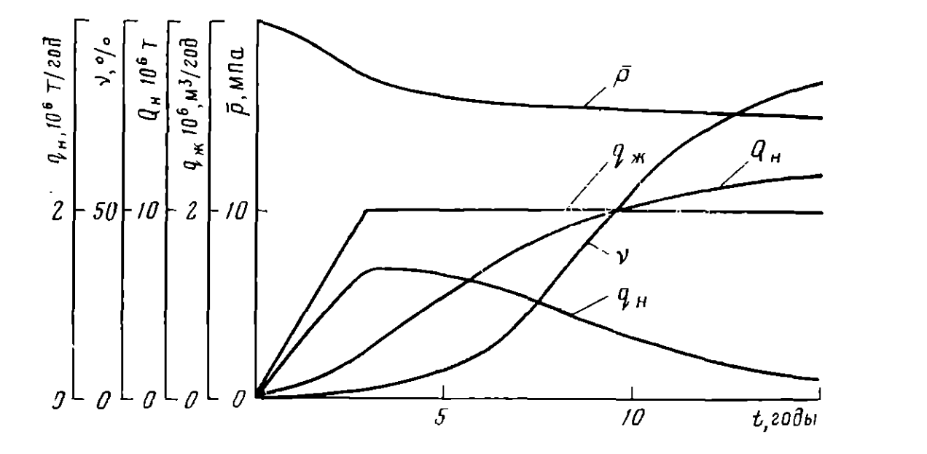

**3. Расчет изменения добычи нефти и воды во времени при заданном отборе жидкости из пласта.**

Коэффициент **a**, зависящий от свойств коллектора.

**a = 1.0854**

$$\overline{μ}=\frac{μ_{a}}{μ_{b}}⋅\frac{1}{a}=\frac{1}{2}⋅\frac{1}{1.0854}=\frac{1}{2,1708}=0,46$$

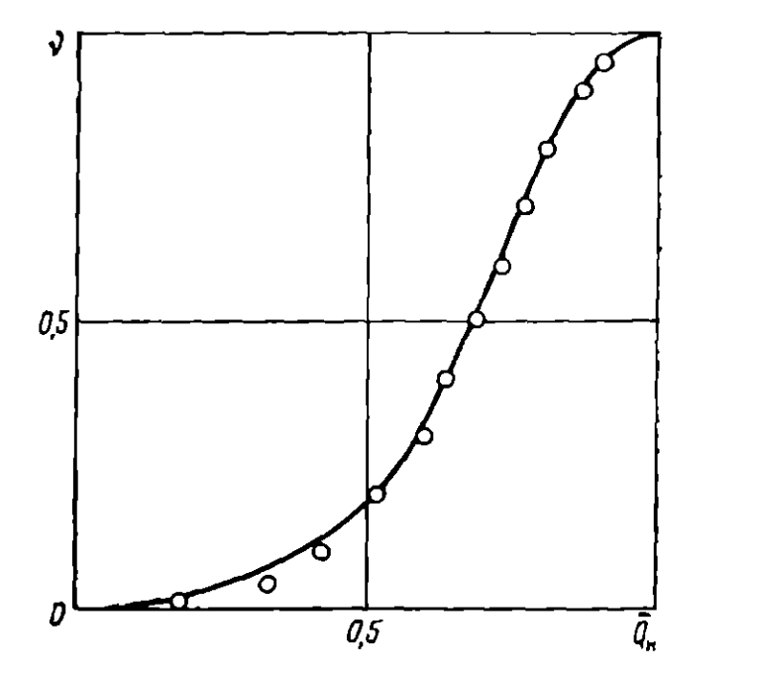Исходя из графика

А также пользуясь формулой:

$${\overline{Q}}_{н}\left(ν\right)=\frac{a\sqrt{ν}}{a\sqrt{ν}+\frac{μ_{в}}{μ_{н}}\sqrt{1-ν}}$$

$${\overline{Q}}_{н}\left(0,01\right)=\frac{1.0854\sqrt{0,01}}{1.0854\sqrt{0,01}+\frac{1}{2}\sqrt{1-0,01}}=0,179 м^{3}$$

$${\overline{Q}}_{н}\left(0,05\right)=\frac{1.0854\sqrt{0,05}}{1.0854\sqrt{0,05}+\frac{1}{2}\sqrt{1-0,05}}=0,33 м^{3}$$

$${\overline{Q}}_{н}\left(0,1\right)=\frac{1.0854\sqrt{0,1}}{1.0854\sqrt{0,1}+\frac{1}{2}\sqrt{1-0,1}}=0,41 м^{3}$$

12)1 13) 14)

1) 2) 3) 4)

5)

6) 7) 8) 9) 10)

11)

1) 2) 3) 4) 5)

6) 7) 8) 9) 10) 11) 12) 13) 14)

1) 2) 3) 4)

5)

6)

7)

8)

9)

10)

11)

12)

13)

1) 2) 3) 4) 5) 6) 7) $J\left(10,4\right)=0,151+0,1\left(10,4-3\right)=0.9$ 8) $J\left(11,6\right)=0,151+0,1\left(11,6-3\right)=1.02$ 9) $J\left(13,5\right)=0,151+0,1\left(13,5-3\right)=1.2$ 10) $J\left(17,4\right)=0,151+0,1\left(17,4-3\right)=1,6$ 11) $J\left(22,6\right)=0,151+0,1\left(22,6-3\right)=2.1$

|  |  |  |  |  |  |  |
| --- | --- | --- | --- | --- | --- | --- |
| $$ν$$ Обводненность | $$u$$ | $${\overline{Q}}_{н}$$ | $$V$$ | $$J\left(ν\right)$$ | $$J\left(t\right)$$ | $$t$$ |
| 0.01 | $$99$$ | 0.178 | 4.577 | 0,18 | - | 1.6 |
| 0.05 | 19 | 0.33 | 2 | 0,237 | 0,237 | 3.8 |
| 0.1 | 9 | 0.41 | 1.38 | 0,412 | 0,412 | 5.6 |
| 0.2 | 4 | 0.52 | 0.92 | 0,55 | 0,55 | 6.9 |
| 0.3 | 2.33 | 0.58 | 0.7 | 0,64 | 0,64 | 7.8 |
| 0.4 | 1.5 | 0.64 | 0.56 | 0,72 | 0,72 | 8.6 |
| 0.5 | 1 | 0.68 | 0.46 | 0,8 | 0,8 | 9.5 |
| 0.6 | 0.667 | 0.72 | 0.37 | 0,9 | 0,9 | 10.4 |
| 0.7 | 0.429 | 0.76 | 0.3 | 1,02 | 1,02 | 11.6 |
| 0.8 | 0.25 | 0.81 | 0.23 | 1,19 | 1,19 | 13.5 |
| 0.9 | 0.111 | 0.86 | 0.153 | 1,6 | 1,6 | 17.4 |
| 0.95 | 0.053 | 0.9 | 0.1 | 2,101 | 2,101 | 22.6 |
| 0.98 | 0.02 | 0.94 | 0.06 | 3.214 | 3.214 | 33.9 |
| 0.99 | 0.01 | 0.95 | 0.046 | - | - | - |

12) $J\left(33,9\right)=0,151+0,1\left(33,9-3\right)=3.214$

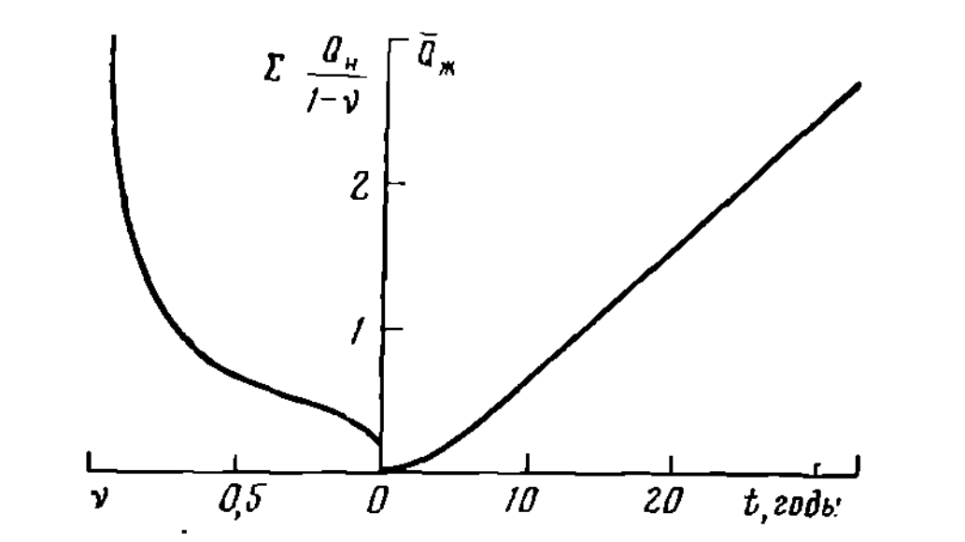

Кривые для пересчета текущей обводненности в зависимости от времени

$$q_{ж}\left(t\right)=\left\{\begin{aligned}α_{0}t 0≤t≤3 \\ q_{max} t>3\end{aligned}\right.$$

$$q\left(1\right)=\frac{0.667⋅{10}^{6}}{365}⋅1=1.83⋅{10}^{3} \frac{м^{3}}{сутки}$$

$$q\left(2\right)=\frac{0.667⋅{10}^{6}}{365}⋅2=3.65⋅{10}^{3}\frac{м^{3}}{сутки}$$

$$q\left(3\right)=\frac{0.667⋅{10}^{6}}{365}⋅3=5.48⋅{10}^{3}\frac{м^{3}}{сутки}$$

до 15 лет значение будет $q_{max}$ = $5.48⋅{10}^{3}\frac{м^{3}}{сутки}$

Добыча нефти в поверхностных условиях

1)

2)

3) 4) 5)

6)

7)

8)

9)

10)

11)

12)

13)

14)

15)

1)

2) 3) 4)

5)

6)

7)

8)

9)

10)

11) 12)

13)

14) $q_{в}=5.48 \left(0.85\right)=4.658\frac{м^{3}}{сутки}$

$$η=\frac{Q_{H}}{G_{н}^{*}}$$

|  |  |  |  |  |  |  |
| --- | --- | --- | --- | --- | --- | --- |
| Время, t годы | Добыча жидкости, $q_{ж}$, ${10}^{3}$ $м^{3}$/сутки | Добыча нефти $q_{н}^{*}$ в поверхностных условиях $м^{3}$ /сутки | Добыча воды ${ q}_{в}$ | Обводненность $ν$ ,% | Накопленная добыча нефти, $Q_{н}$, ${10}^{6}$ т | Текущая нефтеотдача $$η$$ |
| 1 | 1,83 | 1,296 | - | - | 0,473 | 0,019 |
| 2 | 3,65 | 2,547 | 0,055 | 1,5 | 1,403 | 0,055 |
| 3 | 5,48 | 3,765 | 0,164 | 3 | 2,777 | 0,109 |
| 4 | 5,48 | 3,688 | 0,274 | 5 | 4,123 | 0,162 |
| 5 | 5,48 | 3,61 | 0,384 | 7 | 5,441 | 0,214 |
| 6 | 5,48 | 3,416 | 0,658 | 12 | 6,688 | 0,263 |
| 7 | 5,48 | 3,105 | 1,096 | 20 | 7,821 | 0,308 |
| 8 | 5,48 | 2,95 | 1,315 | 24 | 8,898 | 0,35 |
| 9 | 5,48 | 2,174 | 2,411 | 44 | 9,691 | 0,382 |
| 10 | 5,48 | 1,747 | 3,014 | 55 | 10,329 | 0,407 |
| 11 | 5,48 | 1,359 | 3,562 | 65 | 10,825 | 0,426 |
| 12 | 5,48 | 1,087 | 3,946 | 72 | 11,222 | 0,442 |
| 13 | 5,48 | 0,893 | 4,22 | 77 | 11,548 | 0,455 |
| 14 | 5,48 | 0,738 | 4,434 | 81 | 11,817 | 0,465 |
| 15 | 5,48 | 0,582 | 4,658 | 85 | 12,029 | 0,474 |